Lesson 1 INTRODUCTION - CHIẾN LƯỢC TỰ DO
Hành trình môn đệ đắc thắng được phát triển dựa trên chương trình Unchained Leaders do Mason Cain khởi xướng, đồng thời đã được dịch, bối cảnh hoá, bổ sung và thay đổi cho phù hợp với bối cảnh Việt Nam. Những câu chuyện là kinh nghiệm thực tế của một người anh em đã đi trọn vẹn hành trình và nếm trải sự đắc thắng.
Tài liệu này được thiết kế như một công cụ dành cho các nhóm môn đệ hoá nam giới. Mỗi nhóm gồm một người hướng dẫn — là người đã kinh nghiệm sự tự do và hoàn tất chương trình — cùng với 1 đến 3 anh em môn đệ khác có khao khát thật sự được giải phóng khỏi tội lỗi tính dục để sống một đời kết quả cho Chúa.
Trước khi bắt đầu loạt bài học này, nhóm môn đệ đắc thắng cần dành ít nhất một tuần để cầu nguyện chung liên tục. Đây là một hành trình dài và nhiều thử thách, vì vậy anh em không nên bắt đầu cách vội vàng. Hãy để thời gian chuẩn bị trong sự cầu nguyện giúp mỗi người được đặt mình đúng chỗ trước Chúa và gây dựng mối liên hệ với nhau. Giai đoạn chuẩn bị này sẽ là nền tảng để anh em cùng bước đi, nâng đỡ nhau và kiên trì trong suốt hành trình.
Mỗi bài học sẽ gồm 3 phần
NỀN TẢNG KINH THÁNH
BÀI HỌC LIÊN QUAN ĐẾN TỘI LỖI TÍNH DỤC
THỰC HÀNH

NỀN TẢNG
(Đọc) Kinh Thánh Ê-phê-sô 4:17-24
17Vậy, trong Chúa, tôi nói và khuyên nài anh em đừng tiếp tục sống như người ngoại nữa,
vì họ sống theo ý tưởng hư không của mình.
18Tâm trí họ tối tăm, xa lạ với sự sống của Đức Chúa Trời
vì sự ngu muội ngự trị trong họ,
và lòng họ chai cứng.
19Họ đã mất cả ý thức, buông mình trong trụy lạc, tham muốn làm mọi thứ ô uế.
20Nhưng đó không phải là những gì anh em học từ Đấng Christ. 21Vì anh em đã nghe về Ngài và được dạy dỗ trong Ngài đúng như chân lý trong Đức Chúa Jêsus.
22Vậy,
anh em hãy lột bỏ người cũ thuộc về lối sống ngày trước, vốn bị hư hỏng bởi những ham muốn dối trá;
23nhờ Thánh Linh đổi mới tâm trí anh em,
24và mặc lấy người mới,
là người đã được tạo dựng theo hình ảnh của Đức Chúa Trời trong chân lý công chính và thánh khiết.
Đời sống mới không phải là một lựa chọn thêm sau đức tin cứu rỗi. Người thật sự biết Đấng Christ và thuộc về Ngài sẽ bắt đầu tiến trình lột bỏ con người cũ: một tâm trí tối tăm, tấm lòng chết chóc, ngu muội, cùng những hành động truỵ lạc và ham muốn xác thịt. Thay vào đó, họ được mặc lấy con người mới, chính là hình ảnh của Đấng Christ—một tâm trí được đổi mới bởi Thánh Linh qua Lẽ Thật, một tấm lòng yêu mến Đức Chúa Trời và những điều thuộc về Ngài.
Anh em là con cái Đức Chúa Trời. Anh em đã được ban cho sự tự do để trở nên giống Đấng Christ. Hành trình này là nơi chúng ta sát cánh bên nhau, hướng dẫn nhau để Lẽ Thật thanh tẩy và biến đổi chúng ta từ niềm tin đến hành động.
Trong bài học hôm nay, anh em sẽ được giới thiệu tổng quan về Hành Trình 90 Ngày Môn Đệ Đắc Thắng. Đồng thời, anh em sẽ nhận những yêu cầu và hướng dẫn về tâm thế cùng sự chuẩn bị cần thiết cho hành trình “leo núi” thuộc linh này.
BÀI HỌC
- TỔNG QUAN HÀNH TRÌNH
Hành trình đi đến đời sống tự do cho Chúa gồm 4 giai đoạn
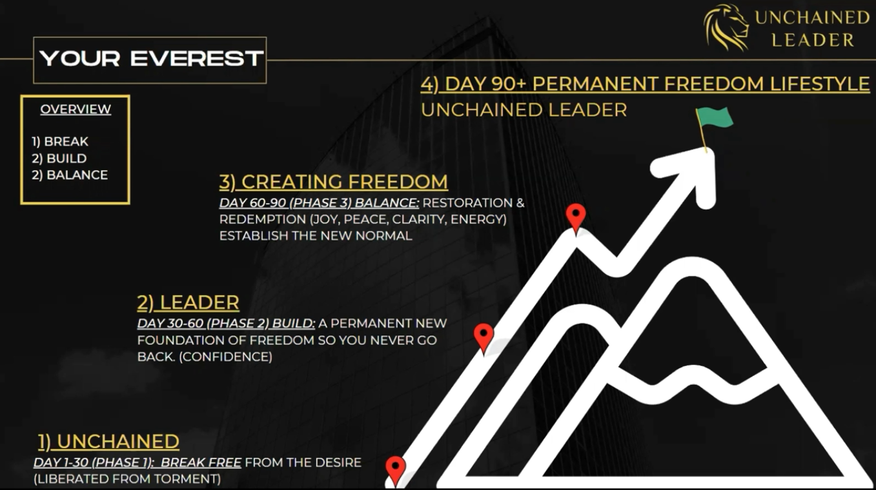
- Break: Tháo bỏ xiềng xích (đập nền cũ)
Hãy tưởng tượng, việc nghiện phim đen giống như một tảng đá được xích chặt vào chân anh em. Bước đầu tiên để bắt đầu hành trình leo núi sẽ là gì? Chắc chắn anh em không muốn mang theo tảng đá trên chân mình để leo núi. Tương tự như vậy, nếu chúng ta không được giải phóng khỏi tội lỗi này, việc nỗ lực sống cho Chúa dường như là một điều không thể hoặc rất đau đớn.
Điều đầu tiên mà chúng ta cần làm là để Phúc Âm giải thoát chúng ta khỏi sự xiềng xích của tội lỗi, của ma quỷ và thế gian. Điều vốn làm chúng ta đau đớn và tranh chiến.
Thực chất, Đức Chúa Trời đã công bố sự tự do này cho những ai thuộc về Ngài. Điều chúng ta cần làm là tin và nhận chúng mà thôi. “Ngài đã giải thoát chúng ta khỏi quyền của sự tối tăm” (Cô-lô-se 1:13).
Trong 30 ngày đầu của hành trình chúng ta sẽ học cách để sự tự do của Phúc Âm được hiệu nghiệm trên con người chúng ta. Hay nói cách khác, chúng ta sẽ học cách để Phúc Âm phá bỏ những nền cũ của đời sống.
Trong giai đoạn 1, anh em sẽ được hướng dẫn để nương vào Lời Chúa để phá đổ những nền tảng gốc rễ sai trật đã nuôi dưỡng ham muốn và lối sống tội lỗi. Kết thúc giai đoạn 1, anh em có thể cảm nhận rằng mình không còn ham muốn phạm tội nữa.
- Build: Lập nền mới
Đời sống chúng ta không dừng lại ở chỗ được tự do khỏi tội lỗi, nhưng là khởi đầu cho một lối sống hoàn toàn mới trong vương quốc Đức Chúa Trời. Sự sống của Đấng Christ là rượu mới, không thể chứa trong lối suy nghĩ và lối sống cũ.
Sau khi phá bỏ những nền tảng sai trật của đời sống, trong 30 ngày tiếp theo của giai đoạn 2, chúng ta sẽ bắt đầu xây dựng một nền tảng mới dựa trên Lẽ Thật của Lời Chúa. Nói cách khác, giai đoạn này sẽ giúp anh em xây dựng và củng cố từ nhân dạng, hệ giá trị, mục tiêu cho đến lối sống Phúc Âm.
Anh em có thể kỳ vọng và sẵn sàng cho những thay đổi rõ rệt trong nếp sống hằng ngày. Nhưng đừng cảm thấy áp lực, cứ từng bước tiến lên, anh em sẽ thấy mình được chuẩn bị để đáp ứng. Tuy nhiên, chắc chắn đây không phải là điều dễ dàng hay thoải mái.
- Balance: Quân bình (cứu chuộc, phục hồi, đời sống mới)
Điều mà bạn sẽ cảm nhận ở giai đoạn này là sự phục hồi năng lượng, niềm vui và sự bình an. Một lẽ thật đơn giản là khi chúng ta sống cho xác thịt, điều chúng ta nhận lại là sự chết. Khi chúng ta sống cho Thánh Linh, với một cái nền hoàn toàn mới trong lẽ thật, kết quả mà chúng ta nhận được là sự sống và sự sống dư dật. Vậy trong giai đoạn này chúng ta học cách để tiếp nhận và sống với những kết quả trong đời sống chúng ta: năng lượng, sự bình an, sự vui mừng.
Đồng thời anh em sẽ được trang bị những hành trang cần thiết để tiếp tục hành trình là một môn đệ đắc thắng. Một người có thể giúp đỡ và hỗ trợ những anh em khác tìm thấy sự tự do thật trong Đấng Christ.
- Đời sống tự do cho Chúa
Sau 90 ngày hành trình môn đệ đắc thắng mỗi anh em sẽ tiếp tục lối sống tự do đã hình thành. Mỗi anh em sẽ tiếp tục tăng trưởng là một môn đệ trung thành của Chúa Giê-xu Christ. Anh em không dừng lại ở việc sống tự do cho mình, nhưng sống để theo đuổi sứ mạng thiên đàng mà Đức Chúa Trời dành cho mình qua việc môn đệ hoá người khác.
- CHIẾN LƯỢC TỰ DO
Một lần nữa nhắc lại rằng: hành trình 90 ngày môn đệ đắc thắng không phải là một hành trình đơn giản, nhẹ nhàng. Nhưng đây là một cuộc chiến căm go chống lại xác thịt, thế gian và ma quỷ. Và trong bất cứ một cuộc chiến nào, để chiến thắng, bạn cần một chiến lược rõ ràng. Dưới đây là một số điều tiên quyết mà anh em cần làm theo trong suốt hành trình này.
- Ghi chép bài học và viết nhật ký
Việc tập trung để ghi xuống những điều bạn học được bằng từ ngữ của mình vừa giúp bạn ghi nhớ và hiểu bài bài học tốt hơn và quan trọng hơn cả làm việc đó khiến cho chính bạn biết rõ thái độ nghiêm túc của mình với hành trình này.
Bên cạnh việc ghi chép bài học, bạn cần thực hành việc viết nhật ký, hãy ghi xuống bằng lời những suy nghĩ của bạn. Để có thể ghi xuống suy nghĩ thành lời, bạn cần thời gian để hiểu rõ mình nghĩ điều gì và dùng từ ngữ nào để diễn tả đúng suy nghĩ đó. Vậy việc viết xuống trong bản chất của nó giúp bạn hiểu được chính mình cách rõ ràng hơn.
- Xác nhận rằng bạn được ban cho khả năng đưa ra quyết định thay đổi đầy năng quyền.
Một trong những chiến lược rất thành công của ma quỷ là nói vào tâm trí chúng ta rằng, chúng ta vẫn còn là nô lệ của xác thịt và rằng chúng ta không có khả năng để nói không, để đưa ra quyết định.
Khi bạn đưa ra quyết định để chia sẻ đời sống tội lỗi của bạn với người khác và tìm kiếm sự giúp đỡ, đó là biểu hiện đầu tiên của đời sống tự do. Nó khẳng định rằng, bạn được Đức Chúa Trời bạn cho năng lực để đưa ra quyết định thay đổi đầy năng quyền.
Đức Chúa Trời ban cho chúng ta đủ mọi điều để có thể sống đời sống đẹp lòng Đức Chúa Trời. “Quyền phép Đức Chúa Trời đã ban cho chúng ta mọi điều thuộc về sự sống và sự tin kính…” II Phi-e-rơ 1:3
Câu Kinh Thánh này cho chúng ta thấy rõ hai lẽ thật. Thứ nhất, bạn được ban cho năng lực để đưa ra quyết định thay đổi và sống tin kính. Thứ hai, việc bạn đưa ra được quyết định từ bỏ tội lỗi và sống cho Chúa là món quà của Chúa. Điều đó nhắc bạn nhớ rằng, Đức CHúa Trời đang ở cùng bạn. Thực ra không phải chỉ bạn đang tìm kiếm Chúa đâu, Ngài đã tìm bạn trước, Ngài đã tìm được và đang để mắt đến cuộc đời bạn.
Hãy suy gẫm về lẽ thật đó và vui mừng trên hành trình sắp tới của anh em. Và đừng bao giờ tách những nỗ lực của bạn khỏi ân điển và sự hiện diện của Đức CHúa Trời. Chúng ta không thể đến với sự tự do bằng sức mình. Chúng ta chỉ là học cách để nhận sự tự do mà Đức CHúa Trời đã bạn cho bởi ÂN ĐIỂN.
- Để mắt đến những sự cản trở từ bên trong và từ ngoại cảnh
Trong hành trình này, anh em cần biết rằng sẽ có nhiều trở ngại cần vượt qua, cả trong con người anh em và ngoại cảnh.
Trở ngại từ bên trong đến là một điều tất yếu. Con người cũ đã sống trong chúng ta lâu nay, và bây giờ chúng ta sẽ phải giết con người cũ đó đi, để nhường chỗ cho con người mới. Và con người cũ, suy nghĩ cũ, sẽ không dễ dàng để nó bị tiêu diệt mà sẽ chống cự. Hơn nữa kẻ thù là ma quỷ sẽ không để yên khi chúng ta quyết định giết đi con người cũ. Nên chắc chắn sẽ có những trở ngại từ cả bên trong và bên ngoài khi bạn đưa ra quyết định từ bỏ con người cũ.
Nhưng tin vui là, khi bạn nhận biết được những trở ngại đó thì nó mất đi sức chống cự và bạn sẽ có thêm khả năng chiến đấu. Cũng như đánh trận vậy, nếu bạn biết rõ kế hoạch và vị trí của kẻ thù thì coi như bạn đã nắm chắc phần thắng. Ngược lại thì cực kì nguy hiểm khi bạn không biết rằng kẻ thù đang đến và tấn công mình.
- Vâng lời và hành động mang lại kết quả
Trong quá trình chữa lành sẽ có nhiều hướng dẫn thực hành. Và điều tiên quyết là bạn cần dành sự cầu nguyện, tâm trí, thì giờ và sức lực để thực hành những hướng dẫn đó. Kết quả đến khi chúng ta hành động, chứ không chỉ dừng lại ở hiểu biết và ghi nhớ.
Chúng ta đang leo lên một ngon núi cao, chứ không phải ngồi xem người khác leo núi. Khi xem người khác leo núi, có thể bạn sẽ hình dung trong đầu leo như thế nào. Nhưng chúng ta đang leo núi thực sự và bạn cần hành động để lên được nơi cao hơn. Trong hành trình đó, chúng ta sẽ hướng dẫn, khích lệ và giúp đỡ nhau, nhưng điều cót lõi vẫn là chính bạn leo nó. Không ai có thể leo thay cho bạn được. Bạn là người chủ động để được chữa lành.
Điều thú vị là trong hành trình leo núi này, không chỉ bạn là người được giúp đỡ, nhưng bạn cũng được kêu gọi để nâng đỡ người khác. Khi bạn đã vượt qua được một mỏm đá khó, bạn cần quay lại để đưa cánh tay của mình ra cho người khác và giúp họ vượt qua cùng mình.
- Rời khỏi vùng thoải mái
Con người cũ của chúng ta đang sống ở vùng thoải mái. Chúng ta có tầm nhìn sang vùng đất hứa. Có một khoảng trống rộng lớn giữa hai vùng đất đó. Chúng ta không thể nào một bước mà đến đất hứa được. Nhưng chúng ta có thể làm một điều đó là bước ra khỏi vùng thoải mái và từng bước một tiến tới gần hơn vùng đất hứa. Thay đổi không xảy ra trong một đêm, thay đổi xảy ra dần dần qua từng quyết định bước ra khỏi vùng thoải mái.
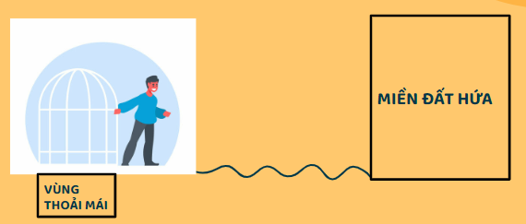
- AI SẼ LÀ NGƯỜI ĐẾN ĐƯỢC VÙNG ĐẤT TỰ DO
Vậy ai là những người sẽ hoàn tất được hành trình này và kinh nghiệm sự tự do?
- Tin tưởng vào quá trình, không áp đặt ý kiến cá nhân vào tiến trình. (khiêm nhường sẽ được thay đổi, kiêu ngạo sẽ tự nhốt mình)
Đây là một công cụ đã được thực nghiệm và giúp hàng nghìn người đến gần Chúa Giê-xu và kinh nghiệm sự biến đổi của Ngài. Với nền tảng Lời Chúa vững vàng cùng với kết quả thực nghiệm sống động. Trong hành trình leo núi này, bạn cần khiêm nhường bước theo người dẫn đường, đừng cố gắng thay đổi hướng đi bằng những hiểu biết cá nhân.
- Cam kết thực hành nghiêm túc các bước hướng dẫn. Tập trung toàn ý vào nhiệm vụ trước mắt và tạm thời quên đi bức tranh lớn phía trước.
Học và Hành với tấm lòng khao khát, sự cầu nguyện và tận tâm. Bạn đầu tư điều gì thì bạn sẽ nhận lại được kết quả đó.
Tất nhiên bức tranh lớn và tầm nhìn xa sẽ được bày ra cho bạn trong bài học đầu tiên. Điều đó là cần thiết, song bạn chỉ nên nhìn vào nó trong bài học đầu tiên mà thôi. Điều tiếp theo sau bài học đầu tiên là tập trung vào nhiệm vụ ngay trước mắt.
- Hoàn thành trọn vẹn loạt bài học.
Trong quá trình leo núi mệt nhọc, nhiều khi bạn sẽ bắt gặp những cảnh đẹp và những chỗ dừng chân mát mẻ. Song đừng từ bỏ hành trình lên đỉnh núi vì những cảnh đẹp ven đường. Có thể bạn sẽ có những khoảnh khắc “aha”, ngộ ra nhiều điều hay ho, quý giá, và những thay đổi trong quá trình này. Bạn có thể vui mừng và cảm tạ về điều đó, song đừng để những chiến thắng nhỏ đó chiếm lấy sự tập trung của bạn và hãy đi đến cùng để đạt đến sự tự do vững chắc mà Đức Chúa Trời dự bị cho bạn.
- Hoàn toàn chịu trách nhiệm cho kết quả mà bạn nhận được:
Hoàn toàn chịu trách nhiệm cho kết quả mà bạn nhận được, không đôi co lý giải, không đổ thừa hoàn cảnh. Bạn cần nhớ rằng bạn sẽ có một trong hai điều này hoặc là Lý Do hoặc là Kết Quả. Nếu bạn tìm lý do thì ở cuối hành trình bạn có một khối lý do khiến bạn thất bại. Nếu bạn không tìm lý do thì cuối hành trình bạn sẽ thấy kết quả. Hay người việt chúng ta có câu rất chất: không muốn thì tìm lý do, muốn thì tìm cách.

HÀNH ĐỘNG
Đội nhóm của bạn hãy cầu nguyện cho nhau, và cam kết đi cùng nhau trong hành trình này.

